询价文件

采购方 | 上海飞机客户服务有限公司
以下由客服公司采购实施部门组织填写
采购实施部门联系人 |  | 王静 |  | 联系地址 |  | 上海市闵行区江川东路100号
联系电话 |  | 20875098 |  | E-Mail |  | wangjing3@comac.cc
项目名称 |  | 中国民航博物馆ARJ21飞机展示模型制作
供应商资质要求 |  | - 具备完成本项目所需的经营范围及资质；  - 应具备自有的生产场地和生产人员，生产过程应获得质量体系认证。
供应商能力要求 |  | - 能够制作大比例飞机模型，应具备航展、博物馆、展览馆等公共场所展示民用运输类飞机模型的制作经验；  - 具有专人负责工程制图,具备结构设计和电气设计能力；  - 具备数控（CNC）加工能力。
项目要求 |  | - 制作ARJ21支线飞机半剖模型（1:5）一架及圆型地台；全部完成后运送至中国民航博物馆，并负责安装。详细技术要求见附件。  - 项目全部完成并验收合格后，在采购方收到供应商出具合同总金额的增值税专用发票并确认有效性后支付合同要求的相关款项。该金额为固定总价，供应商完成本项目所发生的所有费用均包含在固定总价内，采购方不再另行支付其他费用。  - 质量保证期一年，质保款为合同总金额的5%。
项目进度要求 |  | 2019年4月30日前送至中国民航博物馆
响应文件送达截止时间 |  | 2019年 2 月 25 日
附录 |  | □详细技术要求 | □报价单 |  | □响应文件编制要求 |  | □其他

以下由报价供应商填写（盖章）
供应商性质 | □高校/科研院所 □国有及国有控股企业 □外资企业 □民营企业 □境外单位或个人
联系人 |  | 联系地址
联系电话 |  | E-Mail
资质文件  （复印件应加盖单位公章，带*号的为必备材料） | （一）基本证照
 | □营业执照*  □组织机构代码证*  □税务登记证*  或□“三证合一”证书 | □法人代表授权书* | □代理资质证书
 | （一）财务资料
 | □银行基本账户开户许可证* | □经审计的年度财务报表
 | □近3个月内供应商开户银行开具的资信证明* | □其他财务指标证明材料
 | （三）经营范围资料（包括但不限于依法须经批准的项目，相关部门的批准文件
 | □批准文件
 | （四）能力证明资料
 | □相关领域的资质文件 | □行业资质证书 | □质量体系认证*
 | □拟派出项目组成员的资质文件 | □以往类似项目的合同  或验收报告* | □成功案例
资质情况说明

质量能力说明
技术方案说明
（包括实施计划、关键环节说明以及对本项目技术要求的响应情况。可附件说明）
交付时间（天）
报价  （需注明用料材质、包含税费、运输费等一切相关费用。可附件说明） | 人民币 （大写）
附录 | □项目技术方案 | □其他说明资料
注：供应商填好盖章后随附录密封送达采购联系人，电子版同时发送至采购联系人。
注：类似项目仅指用于博物馆、展览馆或航展展示的民用运输类飞机模型制作项目

上海飞机客户服务有限公司
中国民航博物馆ARJ21飞机展示模型制作项目
详细技术要求

一、项目概况
制作ARJ21支线飞机半剖模型（1:5）一架，可展示客舱内部结构，带起落架装置，模型表面喷2K油漆，同时制作一个直径6米的圆型地台，用于放置飞机模型，保证承重，全部完成后运送至中国民航博物馆，并负责安装。要求包工、包料、包质量、包工期；一次性验收合格率必须达到100%，以最终验收单为依据。
二、总体要求
- 飞机模型应严格按照正式提供的文件或书面答复制作；
- 涂装、内饰等应与提供的效果图一致；
- 用于制作各分段的主要工程图应得到确认。
三、外观尺寸
- 模型外形主要尺寸与采购方提供的图纸一致，包括但不限于：机身长度、机身宽度、翼展、上反角、风挡和客舱窗户大小、发动机直径、起落架长度；
- 实际飞机机身上的所有口盖、天线、标识，在模型上均有表现，位置、形状需与图纸一致；
- 机身上不允许出现色差、气泡、凹陷等缺陷；
- 机身表面平滑，不允许出现明显的起伏、接缝；半剖部分与机身处接缝平整、均匀；密封胶不允许有溢出；
- 机翼和尾翼表面平滑，前缘线条平直，上表面不允许出现起伏；机翼和尾翼整体保持自然伸展的角度，尖端不允许向下垂弯；
- 机腹留有可拆卸的检修口盖，维修人员能够通过该口盖对客舱内部零件、地板、电路元件等进行维修；口盖与机身的连接为隐藏式，不允许露出螺栓接头或螺帽等连接件；
- 飞机驾驶舱风挡和客舱窗户全部采用亚克力材质，驾驶舱风挡为不透明；客舱窗户可以透光，从窗户外侧可以观察到客舱内部。
四、结构和连接
- 机身龙骨框架应采用铝合金件，机翼龙骨框架可采用铝合金件；为保证外形精度，所有框架零件必需采用CNC机加工；
- 机翼与机身采用螺栓等紧固件形式连接，机翼与机身对接部分应预留凸台能够整体插入机身对接槽，安装到位后不允许出现松动，接缝均匀；
- 半剖部分透明罩与机身连接为固定式，不允许出现螺栓等连接件；
- 机身外形所用树脂厚度至少应达到5毫米；
- 起落架可以承受机身全部重量；
五、内饰
- 客舱内座椅应通过紧固件固定在地板上，座椅头靠、扶手、安全带、靠背小桌板等细节可见；
- 客舱内行李架轮廓线条清晰，行李箱门、门把手、服务面板、阅读灯等细节可见；
- 盥洗室应具备马桶、洗手池、镜子等内部设施，与真实情况一致；
- 客舱内地板表面采用织物覆盖；
六、电气和可动件
- 客舱内部、发动机风扇有情景灯光；
- 机翼尖端有航行灯、尾翼有logo灯；
- 发动机风扇可转动；
- 斜面圆台上设置地面投射光源；
- 圆台上设有隐藏式电路开关，用于一键开关模型和地台所有灯光。
- 模型参考效果图

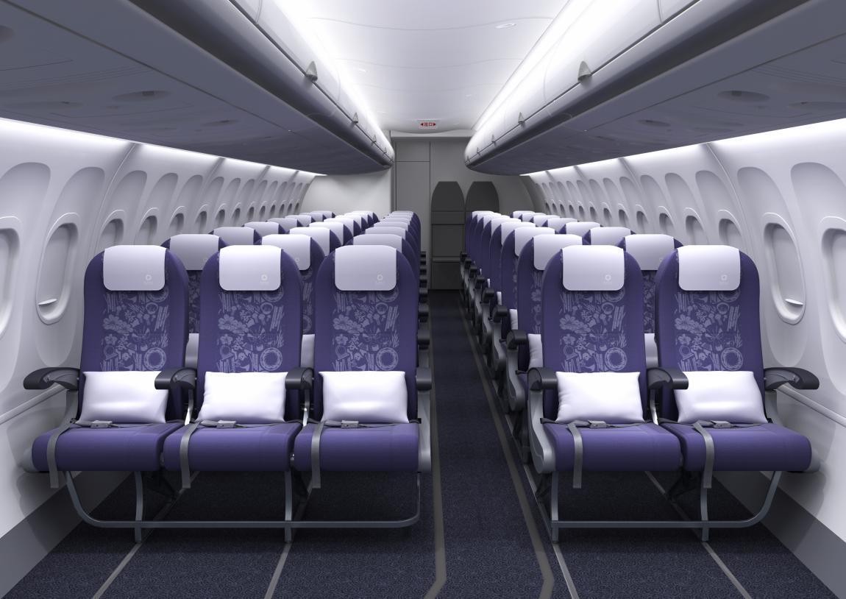
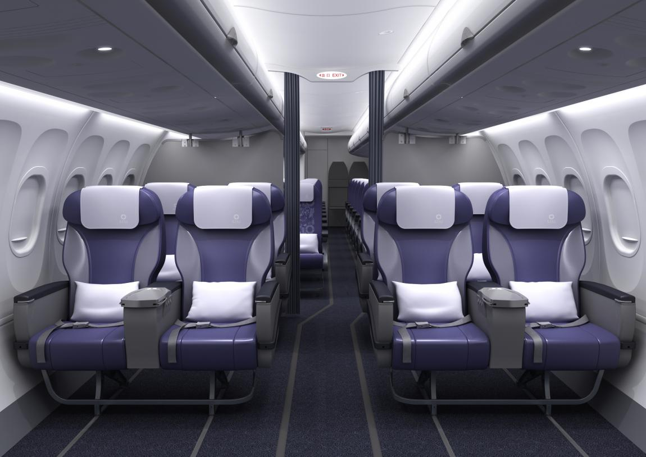

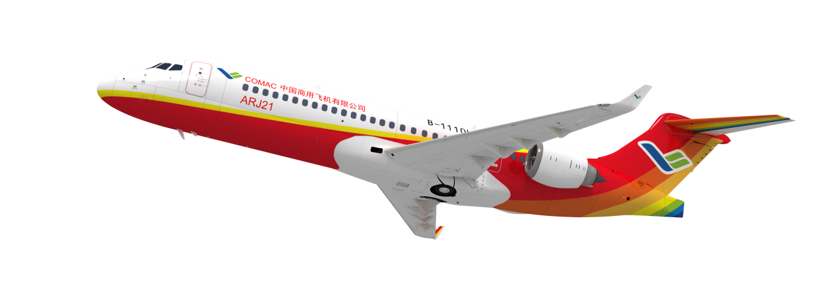

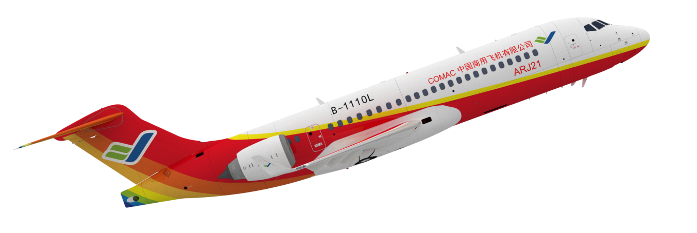

上海飞机客户服务有限公司
中国民航博物馆ARJ21飞机展示模型制作项目
承 诺 函

上海飞机客户服务有限公司：
依据贵司___年___月___日关于上海飞机客户服务有限公司中国民航博物馆ARJ21飞机展示模型制作项目的竞争性谈判文件，本企业愿以该竞争性谈判文件所载之要求和条件参加贵司甄选。本企业依要求提供如下材料：
序  号 | 文 件 名 称 | 原件扫描件  /份数 | 复印件  /份数 | 是否  提交 | 提交  日期 | 备 注
1 | 企业的营业执照
2 | 企业股东名册及股权登记文件（如需）
 | 详细说明文件（如有）
3 | 企业章程（如需）
4 | 企业有权机构同意参加比选的有效文件/证明
5 | 企业行业资质证书（如需）
 | 信誉等级证明（如需）
 | 执行项目所必须的批准文件（如需）
 | 执行项目所必须的执照（如需）
 | 执行项目所必须的许可（如需）
6 | 企业担保情况法律文件（如有）
 | 企业担保情况说明文件（如有）
7 | 超过企业注册资本额30%的资产出售法律文件（如有）
8 | 证明企业具有项目相关过往经验的法律文本
 | 证明企业具有项目相关过往经验的资料
9 | 企业可预见的、标的金额大于20 万元人民币（含本数）的重大诉讼、仲裁、索赔、行政复议或行政处罚相关法律文本（如有）
 | 企业可预见的、标的金额大于100 万元人民币（含本数）的重大诉讼、仲裁、索赔、行政复议或行政处罚相关情况说明（如有）
 | 企业已存在的、尚未审理或执行完毕的标的金额大于20 万元人民币（含本数）的重大诉讼、仲裁、索赔、行政复议或行政处罚的相关法律文本（如有）
 | 企业已存在的、尚未审理或执行完毕的标的金额大于20 万元人民币（含本数）的重大诉讼、仲裁、索赔、行政复议或行政处罚的相关情况说明（如有）
10 | 其他可能影响潜在合同承担方的项目履约能力的法律文件（如有）
 | 其他可能影响潜在合同承担方的项目履约能力的资料（如有）
填写说明：
1）“是否提交”栏目：已提交填写“√ ”，未提交填写“○”；
2）如需：表示如果项目执行必须具备该资料、证照、或文件，则参选企业应当提交，或依主办单位要求必须提交；
3）如有：表示如果企业发生表格提示情形，则企业应该提交的相关资料、证照、文件或说明。

本企业郑重承诺：
- 本企业承诺本企业提交的上述材料具有真实性、合法有效性和完整性，是对本企业现存状况及履约能力的完整呈现。
- 本企业承诺遵守贵司的廉洁政策和制度及相关法律法规的规定，保证在参加贵司比选的过程中、未来履约的过程中（如中选签约）及履约完成后（如中选签约）：1）不给予，或提议、承诺、授权给予贵司相关利益人员或机构任何钱财、权益或其他有价物品（包括但不限于回扣、招待、娱乐、购房、就业、旅游、馈赠及其他一切给予贵司相关利益人员及其家属以任何形式的受益）；2）不充当任何第三方的代理或媒介，影响贵司相关利益人员或机构正确行使权利、开展工作；3）不寻求任何第三方帮助或代理实施前述1）、2）之行为；4）不实施违反贵司廉洁政策和制度及相关法律法规的其他行为。

本企业若有违反本承诺函内容的行为，自愿接受贵司包括但不限于取消参与比选资格、没收履约保证金、取消中选资格（如已中选）、解除合同（如已签署合同），依法承担相关法律责任等处理措施；如因此给贵司造成损失，本企业愿承担赔偿责任。

承诺人（公章）：

年 月 日

